Информационный бюллетень
№ 9
Регионального отраслевого объединения работодателей
Ассоциации организаций жилищно-коммунального хозяйства Орловской области.
август 2021 г.
Содержание:
- Главные новости сферы ЖКХ
- Бездоговорное или безучётное потребление ресурса, в том числе при его ограничении
- Пять выводов Президиума Верховного суда, которые напрямую касаются УО и РСО
- Как увязать счета от РСО, показания ОДПУ и платежи потребителей. Расчет платы за КР на СОИ
- Обзор судебной практики Верховного суда РФ
- Кому УО обязаны давать реестры собственников помещений. Три истории, которые помогут с верным решением
- Ненадлежащее качество КУ становится фактом, только если его зафиксировать
- Короткие ответы на ваши вопросы

- Главные новости сферы ЖКХ
Кабмин изменил формулы расчёта платы за отопление в домах с ИТП и ИПУ
Правительство России в очередной раз скорректировало формулы расчёта платы за отопление в соответствии с требованиями Конституционного Суда РФ. На этот раз кабмин предусмотрел в Правилах № 354 случай, когда в доме есть индивидуальный тепловой пункт, общедомовой и индивидуальные приборы учёта.
Конституционный Суд РФ в постановлении от 31.05.2021 № 24-П предписал Правительству России закрепить в законодательстве новый частный порядок расчёта платы за отопление, когда:
- дом подключён к централизованным сетям теплоснабжения через ИТП,
- оснащён ОДПУ,
- в некоторых помещениях установлены индивидуальные счётчики тепла.
КС РФ указал, что новые формулы должны учитывать показания ИПУ для потребителей, в помещениях которых они есть. Для этого издано постановление Правительства РФ от 31.07.2021 № 1295. Оно вступило в силу 10 августа.
В п. 40 (здесь и далее – пункты ПП РФ № 354) появился новый абзац о том, что в домах с ИТП и общедомовым прибором учёта расчёт платы за отопление ведётся согласно п. 42.1. Данный пункт учитывает наличие в таких домах индивидуальных счётчиков в помещениях, даже если не все квартиры ими оснащены. Новое постановление внесло изменения в абз. 11 п. 42.1: теперь он действует и в отношении домов с ИТП и приборами учёта. В п. 20.1 приложения № 2 появилась формула для расчёта платы в таких МКД с учётом показаний ИПУ. Также соответствующие изменения внесены в п. п. 43, 54. Ранее Правительство России уже обновило формулы расчёта платы за отопление по другому постановлению КС РФ. Узнайте, к каким домам применяются формулы из ПП РФ № 1018 и какая новая обязанность появилась у управляющих домами согласно ПП РФ № 1017.

Минстрой объяснил, с кем заключать договоры на ХВС и водоотведение
Минстрой России в новом письме разъяснил: когда в муниципальном образовании работает гарантирующий поставщик коммунальных ресурсов, то потребители обязаны заключить договоры именно с ним. Это нужно делать даже при наличии в городе иных компаний, владеющих отдельными элементами централизованных сетей. Национальная ассоциация природопользователей обратилась к председателю Правительства России с просьбой разъяснить, могут ли в одном муниципалитете работать гарантирующий поставщик ХВС и водоотведения и иные организации водопроводно-канализационного хозяйства по самостоятельным договорам с потребителями. Разъяснения дал Минстрой России в письме от 09.08.2021 № 33219-ИА/04. Согласно ст. 2 Федерального закона от 07.12.2011 № 416-ФЗ, гарантирующего поставщика (ГП) холодного водоснабжения и водоотведения выбирает орган местного самоуправления. Такая организация обязана заключить договоры со всеми абонентами, чьи объекты подключены к централизованным сетям в зоне её работы. В силу ч. 4 ст. 12 № 416-ФЗ, потребители ХВС и водоотведения со своей стороны обязаны приобретать эти коммунальные услуги только у гарантирующего поставщика, если их здания или помещения присоединены к централизованным сетям в границах его деятельности. Данная обязанность не зависит от того, кому принадлежат и кто эксплуатирует отдельные элементы централизованных систем. В свою очередь собственники объектов, включённых в централизованные сети ХВС и канализации, также обязаны заключить договоры с ГП коммунальных услуг: договор по водоподготовке, транспортировке воды или сточных вод, по их очистке и другие. Такие компании оказывают услуги не напрямую потребителям, а гарантирующему поставщику. Это необходимо для организации надёжного и бесперебойного водоснабжения и водоотведения. Случается, что часть сетей, к которым подключён многоквартирный дом, бесхозяйные, за них никто не отвечает. Узнайте, почему появляются такие сети и как УО избежать споров с РСО по вопросу, кто за них должен отвечать.
Вступают в силу новые профстандарты специалистов в сфере ЖКХ
С 1 сентября 2021 года вступят в силу приказы Минтруда РФ, которыми изменён ряд профстандартов специалистов в сфере ЖКХ и в области охраны труда. Также начнут действовать новые нормы по порядку и форме ведения трудовых книжек. Документы будут актуальны в течение шести лет, до сентября 2027 года. С первого дня осени изменятся форма, правила ведения и хранения трудовых книжек. Эта информация прописана в новом приказе Минтруда России от 19.05.2021 № 320Н. Так, работодатель сам разрабатывает журналы учёта бланков трудовых книжек и их движения. В настоящий момент компании ведут такие документы по формам, утверждённым Минтрудом РФ. Теперь не требуется знакомить сотрудника с каждой новой записью в таком документе и не нужно его заполнять в присутствии работника, принимаемого на работу впервые. Также в приказе № 320Н Минтруд РФ прописал особенности ведения трудовой книжки дистанционных сотрудников. С 1 сентября вступают в силу новые проф. стандарты, разработанные Минтрудом РФ. Некоторые из них напрямую касаются работы управляющих домами и РСО. Это стандарты для специалистов: в области охраны труда – приказ от 22.04.2021 № 274н; по оборудованию диспетчерского контроля – приказ от 31.03.2021 № 204н; по эксплуатации лифтового оборудования – приказ от 31.03.2021 № 203н; по абонентскому обслуживанию потребителей – приказ от 13.04.2021 № 232н; диспетчера аварийно-диспетчерской службы – приказ от 18.03.2021 № 136н; электромеханика по лифтам – приказ от 31.03.2021 № 193н. На сайте Минтруда РФ опубликован ряд других обновлённых профстандартов, например, «Монтажник оборудования насосных станций и станций водоподготовки в системах водоснабжения», которые вступают в силу позже – 1 марта 2022 года. Но они доступны для изучения уже сейчас. Профстандарты, как правило, ложатся в основу должностных инструкций сотрудников, в том числе диспетчеров АДС. Читайте, как УО и ТСЖ составить такой документ и на какие НПА опираться.

Критерии возможности установки приборов учета обновят
Минстрой разработал проект приказа, который актуализирует критерии возможности оборудовать дома ОДПУ и ИПУ, а также форму акта обследования помещений на наличие такой возможности.
Внесено несколько новаций. Например, для решения о возможности установки электросчетчика в коммунальной квартире нужно будет выяснить, предусмотрена ли такая установка проектными характеристиками МКД или помещения.
Еще одно новое условие — в обследовании на предмет технической возможности установки коллективного (общедомового) прибора учета должны участвовать представители сетевой организации.

Председатель не должен злоупотреблять правом на защиту
В течение гарантийного срока были обнаружены недостатки общего имущества МКД, возникшие в результате допущенных нарушений при строительстве. Председатель совета МКД просил суд взыскать с застройщика в свою пользу стоимость восстановительных работ по устранению недостатков МКД, при этом из искового заявления следует, что исковым заявлением затрагиваются интересы других собственников МКД. Суд отказал в иске. Избранный председателем способ защиты прав не соответствует принципам разумности и добросовестности, а направлен на получение имущественной выгоды, а не на устранение недостатков общего имущества (апелляционное определение Московского городского суда от 20.04.2018 по делу № 33–17962/2018).

Соцстрах объявил сезон скидок открытым
ФСС установил значения основных показателей по видам экономической деятельности на 2021 год (постановление от 25.06.2020 № 107). Их используют, чтобы рассчитать скидки к страховым тарифам на обязательное социальное страхование от несчастных случаев на производстве и профессиональных заболеваний.
Скидку установят, если организация выполнит четыре условия:
- организация работает не менее трех лет;
- нет недоимки, пеней и штрафов;
- не было несчастных случаев со смертельным исходом в предыдущем году;
- уровень травматизма ниже отраслевых значений.
Отраслевые значения травматизма ежегодно утверждает ФСС.
Заявление на скидку можно подавать с 10 августа — это дата вступления в силу постановления ФСС. При расчете размера скидки учтут результаты спецоценки условий труда, обязательных медосмотров работников, расходы на обеспечение по страхованию, в том числе на выплаты пособий по несчастным случаям.
Подать заявление нужно до 1 ноября 2020 года. Страховой тариф с учетом скидки применяется с 1 января 2021 года.
Кстати, к страховому тарифу на травматизм ФСС может назначить не только скидку, но и надбавку — если уровень травматизма выше среднего по отрасли или в предыдущем году был несчастный случай со смертельным исходом.
Как надбавка, так и скидка не могут превышать 40 процентов от установленного тарифа.

Стандарт раскрытия информации больше неактуален
Очередное постановление правительства в рамках «регуляторной гильотины» вывело из разряда действующих 31 нормативно-правовой акт в сфере строительства и ЖКХ.
С 1 января 2021 года полностью или частично утрачивают силу постановления, касающиеся энергоэффективности МКД, установления и применения социальной нормы потребления электроэнергии, деятельности СРО.
Признали официально не действующим и постановление Правительства от 23.09.2010 № 731 «Об утверждении стандарта раскрытия информации организациями, осуществляющими деятельность в сфере управления многоквартирными домами». Его нормы фактически уже не работают, так как управляющие МКД организации размещают информацию в ГИС ЖКХ.
Также в списке перестающих действовать с 01.01.2021 документов 11 приказов Минстроя о ведении реестра СРО и разработке проектной документации на объект капитального строительства.
Полный список упраздненных документов — в приложениях 1, 2 к постановлению Правительства от 29.07.2020 № 1136.

Расширили возможности для применения УСН
Лимиты для применения УСН увеличили. Изменения внесли в главу 26.2 части II Налогового кодекса (Федеральный закон от 31.07.2020 № 266-ФЗ).
С 1 января 2021 года организация может продолжить применять УСН, если численность сотрудников не превысила 130 человек, а доходы не поднялись более 200 млн руб. (за отчетный период). Но налогов заплатить придется больше, так как ставки повысятся.
Начиная с квартала, в котором средняя численность работников перевалила за 100 человек или доходы превысили 150 млн руб., нужно будет применять ставку:
- 8 процентов — для объекта «доходы» (вместо обычных 6 процентов);
- 2 процента — для объекта «доходы минус расходы» (вместо обычных 15 процентов).
Если по итогам отчетного или налогового периода доходы окажутся выше 200 млн руб., а средняя численность работников — более 130 человек, организация теряет право применять УСН с начала того квартала, в котором произошло превышение.

Меняют правила определения энергоэффективности домов
Минстрой разработал новые правила, по которым будут устанавливать класс энергоэффективности МКД.
Сейчас требуется собрать статистические данные ОДПУ тепловой и электрической энергии за 3–4 отопительных сезона. В результате стоимость исследований возрастает до десятков миллионов рублей. А при вводе дома в эксплуатацию невозможно достоверно предсказать модель его энергопотребления. Погрешности же условных моделей зачастую превышают погрешности проектных расчетов.
Специалисты Минстроя предлагают оптимизировать процесс и определять класс энергоэффективности по проектным параметрам зданий. Заниматься этим будут органы госстройнадзора или ГЖН. Предполагается, что такой подход не только уменьшит стоимость строительства, но и снизит эксплуатационные расходы на 20–30 процентов.

В суд разрешили идти без юридического образования, но не в одиночку
Интересы организации в арбитраже могут представлять ее работники, учредители и иные связанные с ней лица, даже если у них нет диплома юриста. Но в деле все равно должен участвовать адвоката или еще хотя бы один представитель с юридическим образованием. Такое разъяснение дал Конституционный суд в постановлении от 16.07.2020 № 37-П.
Объяснение предельно логичное. Чтобы помощь была действительно квалифицированной, часто недостаточно только юридического образования. Требуется поддержка специалиста в определенной сфере. Например, в налоговых спорах должны участвовать юрист и главбух. А таких лиц привлечь в ином процессуальном статусе невозможно или затруднительно, поскольку они заинтересованы в исходе дела.

Стратегии ЖКХ быть!
Заместитель Председателя Правительства Марат Хуснуллин заверил, что Объединенную стратегию развития строительства и ЖКХ примут до конца 2020 года.
Стратегии развития строительной отрасли и ЖКХ ранее разрабатывали отдельно. Их принятие отложили, так как решили объединить. Стратегия развития ЖКХ определяет задачи развития отрасли до 2035 года и промежуточные позиции по их выполнению на каждые пять лет. Документ состоял из шести частей: теплоснабжение, водоснабжение, жилье, развитие инвестиционного потенциала в сферах ЖКХ, экология и кадровая политика.
Теперь принятие объединенной стратегии зависит от того, какие утвердят параметры бюджета до 2023 года — с ограничениями по финансированию или без.

Ресурсников заставят платить за качество
Депутаты и эксперты ОНФ предложили установить специальный состав правонарушения для должностных лиц РСО. Изменения вносятся в статью 7.23 КоАП.
В законопроекте прописана двухступенчатая система наказаний за нарушение нормативного уровня или режима обеспечения населения коммунальными услугами. За первое нарушение административный штраф для должностных лиц — от 5 тыс. до 10 тыс. руб., для юридических лиц — от 30 тыс. до 50 тыс. руб. Повторное нарушение обойдется должностным лицам в 15–30 тыс. руб., а организациям — в 50- 200 тыс. руб. штрафа.
Разрабатывать законопроект начали из-за многочисленных жалоб граждан на отсутствие коммунальных услуг и низкое их качество. В большинстве случаев это вина ресурсников, и штрафов им выписывают много. Но максимальный размер штрафа невелик — 1 тыс. руб. для должностного лица и 10 тыс. руб. для организации. Это никак не стимулирует повышать качество работы. Причем для управляющих МКД организаций штрафы за аналогичные нарушения в разы выше.
Разработчики законопроекта уже заручились поддержкой 66 регионов. Минстрой также поддержал инициативу.

Выбор банков для спецсчета расширят
В Госдуму поступил законопроект, которым предложено расширить критерии надежности банков, в которых собственники помещений МКД могут открывать спецсчета. Полномочия утверждать такие критерии передадут Центробанку.
Сейчас таких банков всего шесть. Только они соответствуют требованиям по рейтингу и размеру капитала на день проверки (250 млн руб.). В результате ограничивается возможность открыть спецсчет в муниципальных образованиях, где нет отделений этих банков. Также это приводит к невыгодным условиям по начисляемым процентам, депозитам, комиссиям за переводы и пр. В открытии специальных счетов для капремонта заинтересованы многие малые и средние банки. А небольшие дома неинтересны крупным банкам с точки зрения объема заработка. Законопроект понизит отсечную границу собственного капитала кредитной организации до 10 млрд руб.
Сейчас по закону спецсчета страхуют, а страховые достигают 10 млн руб. Разработчики законопроекта предлагают прописать в Жилищном кодексе условие для открытия спецсчета: организация должна отвечать «установленным Банком России критериям надежности на основе национальных рейтингов». По мнению инициаторов изменений, собственники смогут выбрать банк для открытия счета на самых выгодных условиях.

Требования о соблюдении тишины в МКД конкретизируют
Доработать изменения в Жилищный кодекс о правах соседей попросил Совет Федерации.
Законопроект, дополняющий Жилищный кодекс статьей об обязательствах соблюдать тишину в ночное время, а также санитарно-гигиенические, экологические и противопожарные правила, поступил в Госдуму в мае 2020 года. Авторы уточнили, что в случае одобрения предложений изменения будут вносить в КоАП.
Чтобы не допустить возложения на собственников заведомо невыполнимых требований, сенаторы попросили четко обозначить признаки действий, которые могут привести к нарушениям тишины и покоя граждан в многоквартирном доме.

Общее имущество будут возвращать без срока давности
Минстрой поддерживает законопроект об отмене исковой давности по делам о возврате в общедолевую собственность помещений колясочных, подвалов, чердаков. Их передавали без правовых оснований, без решения собственников, по инициативе муниципальных и региональных властей. Собственники должны иметь возможность вернуть эти помещения.
Законопроект о том, что на требования по возвращению общего имущества собственникам помещений в МКД исковая давность не распространяется, поступил в Госдуму год назад. Комитет Госдумы по жилищной политике и ЖКХ планирует инициировать его обсуждение в осеннюю сессию.
В комиссии Общественной палаты по территориальному развитию и местному самоуправлению отмечают, что сейчас порой на соседних улицах одни помещения муниципалитет по решению суда передает собственникам, а другие продает с торгов. Чтобы не допускать таких ситуаций, нужно совершенствовать законодательство и правоприменительную практику.

Рейдерам не удалось захватить МКД
В Ленинградской области предотвратили рейдерский захват многоквартирных домов. Сотрудники экономической полиции провели обыск в офисе УО, руководитель и сотрудники которой подозреваются в противоправных действиях. Изъяли поддельный протокол общего собрания собственников о смене способа управления МКД. Следствие установило, что руководитель УО собирался прекратить перечислять ресурсникам платежи жителей, чтобы подвести организацию к накоплению долга и банкротству. Деньги же директор намеревался присвоить.
Полиция возбудила против руководителя и юристов УО уголовное дело по статье 170.1 Уголовного кодекса «Фальсификация единого государственного реестра юридических лиц, реестра владельцев ценных бумаг или системы депозитарного учета». За подделку протоколов общего собрания собственников соучастникам грозит штраф до 5 млн руб. или лишение свободы на срок от трех до семи лет.

Плату за ОДН предлагают отменить
Минстрой задался целью отменить начисления за ОДН. Такие изменения включены в Стратегию развития ЖКХ до 2035 года. Минэкономразвития в обновленном плане повышения энергоэффективности экономики поддержало эту инициативу.
Минстрой отмечает, что принцип начисления платы за коммунальные ресурсы на ОДН по нормативам отбивает у собственников интерес переходить к энергоэффективной политике. Норматив на ОДН утверждает субъект РФ по непрозрачным критериям, и его величина не всегда соответствует реалиям. Такая ситуация возмущает жителей и вызывает критику со стороны экспертного сообщества.
Если в регионе норматив на ОДН устанавливают ниже фактического потребления коммунальных ресурсов, сверхнормативную разницу вынуждены оплачивать управляющие организации. Из-за высоких затрат УО приходят к банкротству. Но есть и регионы, где ОДН больше, чем потребляет дом. И переплачивают уже жители. Причем, платить за ОДН приходится даже в том случае, когда нет отдельного крана ХВС в общем доступе, подвалы, чердаки, иные подсобные помещения не оборудованы освещением.
Но если отменять графу «ОДН» в платежках, нужно проработать механизм учета и оплаты ресурсов, которые реально расходуются для обслуживания МКД. О таком решении Минстрой пока не сообщал. Проект Стратегии находится на согласовании в профильном комитете Госдумы.

Суды признают эпидемию смягчающим обстоятельством
По мнению судов, экономические трудности из-за коронавируса — это повод сделать скидку и смягчить санкции.
Арбитражные суды в разных регионах страны снижают размер административных штрафов для управляющих МКД организаций за нарушение лицензионных требований. В среднем размер административного наказания уменьшают в два раза — с 300 тыс. до 150 тыс. руб. (постановление Девятнадцатого арбитражного апелляционного суда от 11.08.2020 по делу № А64-7735/2019, решение Арбитражного суда Ставропольского края от 22.06.2020 по делу № А63-6115/2020).
В своих решениях суды руководствуются положениями о том, что наказание должно быть назначено с учетом имущественного и финансового положения юридического лица (ч. 1 ст. 4.1 КоАП). По мнению судов, высокий размер штрафа создает значительные препятствия для экономической деятельности УО в условиях ранее объявленных нерабочих дней, а также после введения режима повышенной готовности и самоизоляции. Низкая собираемость платежей с собственников помещений также признается аргументом для снижения суммы штрафа.
Также напоминаем: Федеральный закон от 08.06.2020 № 166-ФЗ продлил срок, в который нужно уплатить штраф. Теперь у вас есть не 60, а 180 дней со дня вступления в силу постановления о наложении штрафа либо со дня истечения срока отсрочки или рассрочки исполнения постановления о наложении штрафа.

- Бездоговорное или безучётное потребление ресурса в том числе при его ограничении
Вопрос о том, допустил абонент бездоговорное или безучётное потребление, важен как для него самого, так и для энергоснабжающей компании. От определения вида нарушения зависит порядок расчёта суммы для доначислений. Читайте мнение ВС РФ о том, является ли подключение к энергосетям при введённом ограничении бездоговорным или безучётным потреблением.
Мнение 1: новый владелец квартиры с отключённым за долги электричеством совершает бездоговорное потребление Собственники одной из трёх квартир дома в г. Иваново не платили за электроэнергию, и поставщик полностью ограничил потребление ресурса. С этого момента РСО перестала начислять плату за электроэнергию по их лицевому счёту. Затем квартира была продана. Новые владельцы не обращались к поставщику электроэнергии с заявлением о смене собственника или открытии нового лицевого счёта. Жильцы подключились к сети энергоснабжения самостоятельно, что и установила сетевая компания при проверке. Она выявила, что жители квартиры провели свой кабель к сети, прибор учёта отсутствовал. На вводном автомате была нарушена пломба. Компания направила в адрес нового собственника претензию и счёт на оплату бездоговорного потребления электроэнергии, но потребитель этого не сделал. Тогда сетевая организация подала иск в суд, чтобы взыскать с него неосновательное обогащение за три года несанкционированного потребления ресурса на сумму более 575 тысяч рублей.
Как правильно составить акт о безучётном потреблении Исполнитель КУ имеет право проводить проверки состояния приборов учёта коммунальных ресурсов в жилых помещениях хотя бы раз в год, но не чаще раза в три месяца (п. 83 ПП РФ № 354). Если в ходе проверки установлен факт несанкционированного вмешательства в работу прибора учёта, то составляется акт о безучетном потреблении (п. 81 (11) ПП РФ № 354). Такой акт составляется немедленно после завершения проверки. Порядок его составления и направления были установлены постановлением Правительства РФ от 26.12.2016 № 1498, которое внесло дополнения в ПП РФ № 354. Согласно п. 85 (1) ПП РФ № 354, акт, помимо сведений о проверяемом ИПУ, должен содержать следующую обязательную информацию:
- Дату, место и время составления документа.
- Причины, из-за которых проводилась проверка, и выявленные нарушения.
- Позицию потребителя или его представителя по нарушению.
- Список лиц, участвовавших в проверке ИПУ и составлении акта о безучётном потреблении ресурса.
- Подписи исполнителя КУ, совершавшего проверку, и потребителя (или его представителя).
Закон допускает внесение в акт иной информации, связанной с выявленным нарушением. Можно внести отметку, что велась фото- или видеосъёмка, что подтверждается подписями всех участников проверки (п. 85 (1) ПП РФ № 354). Если потребитель отказывается подписывать акт о безучётном потреблении ресурса, в акте необходимо зафиксировать факт отказа и причины отказа при их наличии. При отказе потребителя от подписания акта или от присутствия при проверке ПУ исполнитель коммунальной услуги должен провести проверку счётчика в присутствии двух незаинтересованных лиц. В таком случае свидетели подписывают акт о безучётном потреблении, подтверждая факт несанкционированного вмешательства в работу ПУ (п. 193 ПП РФ № 442). Акт должен быть составлен в двух экземплярах, один из которых вручается потребителю или его представителю лично под подпись или заказным письмом с уведомлением (п. 85 (2) ПП РФ № 354).
Как рассчитывается объём безучётно потреблённого ресурса
На основании составленного в установленном порядке акта безучётного потребления ресурсов исполнитель КУ доначисляет плату за коммунальный ресурс в соответствии с п. 62 ПП РФ № 354. Если у исполнителя есть возможность установить мощность подключённого оборудования, то расчёт объёма неучтённого потребления равен произведению мощности оборудования и его круглосуточной работы в течение установленного периода. В иных случаях объём определяется согласно нормативам потребления ресурса, установленных в регионе РФ, с применением повышающего коэффициента 10. Период, за который делается расчёт, начинается с даты предыдущей проверки ИПУ до даты составления акта, но при этом не может быть больше трёх месяцев. Сделав перерасчёт, исполнитель КУ должен направить потребителю требование о внесении доначислений платы за ресурс (п. 81 (11) ПП РФ № 354). На оплату предъявленной суммы доначислений потребителю отводится 10 рабочих дней с момента получения счёта, иначе исполнитель КУ вправе подать иск в суд (п. 194 ПП РФ № 442, ст. ст. 8, 11, 12 ГК РФ).
Как суды решают споры о безучётном потреблении ресурса Потребитель, в отношении которого составлен акт о безучётном потреблении, имеет право оспорить документ и доначисления в судебном порядке.
Рассмотрим несколько дел из судебной практики по вопросу оспаривания акта о безучётном потреблении ресурса.
Решение в пользу потребителя вынес Тамбовский районный суд, рассмотрев иск исполнителя КУ к собственнику помещения. Акт о безучётном потреблении ресурса не содержал информации о способе безучётного потребления, способе выявления нарушения, объяснений нарушителя. Кроме того, в акте не заполнена графа о месте установки счётчиков. Поэтому суд счёл вину потребителя недоказанной и отказал исполнителю КУ в удовлетворении иска.
Такое же решение вынес Президиум Верховного Суда Республики Бурятия, рассматривая спор потребителя и исполнителя КУ о факте безучтётного потребления ресурса. Суд отметил, что акт о неучтённом потреблении составлен с существенными нарушениями: потребитель не присутствовал при заполнении документа, в акте не отражена причина его отказа. Суд не признал вину потребителя доказанной.
Вологодский областной суд вынес решение в пользу исполнителя КУ, поскольку акт о безучётном потреблении соответствовал требованиями законодательства. Суд отметил, что документ составлен сразу после проверки прибора учёта, в нём указаны способ и место безучётного потребления электроэнергии.
На что обратить внимание при составлении акта о безучётном потреблении
Как показывает судебная практика, потребитель может оспорить акт о безучётном потреблении ресурса, если при его составлении были допущены нарушения или внесена не вся информация, предусмотренная законодательством. Поэтому управляющие организации, или РСО совершая проверки состояния приборов учёта, должны помнить об основных блоках информации, вносимой в акт о безучётном потреблении.
Это данные:
- о проверке (кто проверял, где, когда, в чьём присутствии);
- о приборе учёта (тип и номер, дата опломбировки, дата поверки, дата последней проверки, место установки, номера контрольных пломб и т.д.);
- об установленном несанкционированном вмешательстве в работу ИПУ (как обнаружен, как производилось вмешательство, объяснения нарушителя по данному факту);
- о причинах отказа потребителя от участия в проверке (причины отсутствия);
- о двух свидетелях, которые привлекаются, если потребитель отказался присутствовать при проверке или подписывать составленный акт;
- о всех лицах, участвовавших в проверке, и их подписи, в том числе подписи двух свидетелей (при их наличии).
Помните: одно незаполненное или некорректно заполненное поле может дать повод суду признать акт о безучётном потреблении недействительным, а требования исполнителя КУ по уплате доначислений – незаконными.
Мнение 2: квартира изначально подключена к сетям согласно НПА – безучётное потребление Суд первой инстанции посчитал доказанным, что ответчик проживал в квартире с введённым режимом полного ограничения потребления электроэнергии и произвёл самовольное подключение к сетям. Судья проанализировал представленные истцом акты бездоговорного потребления и счёл факт такого подключения доказанным. Однако суд указал, что расчёт неосновательного обогащения компания сделала неправильно. Согласно п. 2 ПП РФ № 442, бездоговорное – самовольное подключение устройств к сетям и потребление электрической энергии в отсутствие заключённого договора. При этом отсутствие договора само по себе не свидетельствует о факте бездоговорного потребления при условии, если ранее было произведено технологическое присоединение к сетям согласно требованиям НПА. Когда потребителем электроэнергии выступает гражданин, использующий ресурс для бытовых нужд, договор считается заключённым путём совершения конклюдентных действий: то есть с момента первого фактического подключения абонента к сети. Суд пришёл к выводу, что между сторонами спора ранее сложились фактические договорные отношения по энергоснабжению. Ответчик является потребителем коммунальной услуги, а выявленное истцом подключение к энергоснабжению – несанкционированно. Временное прекращение подачи электроэнергии не свидетельствует о расторжении договора энергоснабжения. В соответствии с п. 62 ПП РФ 354, при обнаружении несанкционированного подключения внутриквартирного оборудования потребителя к внутридомовым инженерным системам исполнитель коммунальной услуги составляет акт о безучётном потреблении, а не о бездоговорном. При безучётном потреблении расчёт суммы доплаты за ресурс делается согласно п. 42 ПП РФ № 354 – по формуле 4(1) приложения № 2. Данная формула учитывает расчёт исходя из норматива потребления коммунальной услуги с применением повышающего коэффициента и установленного в регионе тарифа на электроэнергию для населения. Период безучётного потребления начинается с даты несанкционированного подключения, указанной в акте. Если дату установить нельзя, то с момента проведения исполнителем коммунальной услуги предыдущей проверки, но не более чем за 3 месяца. При этом суд, проанализировав представленные ему акты сетевой компании, принял только два из них: остальные были составлены с нарушениями. Суд произвёл свой расчёт и решил, что с ответчика в пользу сетевой компании нужно взыскать свыше 33 тысяч рублей долга: 5 (количество проживающих) х 52 кВ (норматив) х10 (повышающий коэффициент) х 4,35 (тариф) х 3 месяца. В остальной части требований сетевой организации первая инстанция отказала.
Мнение 3: присоединение квартиры к сетям в нарушение установленного НПА порядка – бездоговорное потребление
Спор переместился в апелляционный суд, который встал на сторону сетевиков. Он отметил, что:
- потребитель при полном ограничении подачи электроэнергии в жилое помещение в отношении предыдущего собственника допустил несанкционированное подключение к сетям;
- собственник не обратился в установленном порядке в энергоснабжающую организацию по вопросу заключения договора энергоснабжения и не установил ИПУ;
- поставщик электроэнергии услуг по электроснабжению не предоставлял и не выставлял ответчику счета на оплату из-за данных о полном ограничении потребления и отсутствии в квартире счётчика.
Апелляционный суд сделал вывод, что фактическое присоединение ответчика к сетям в нарушение установленного порядка не доказывает, что договор энергоснабжения заключён путём конклюдентных действий. Поэтому судья сделал вывод, что собственник допустил бездоговорное потребление электрической энергии. ПП РФ № 354 регулируют отношения между исполнителями коммунальных услуг и их потребителями.
Истец, сетевая компания, не является исполнителем КУ. Договор между сторонами в установленном порядке не заключён. Собственник квартиры не смог доказать, что дом, где находится его квартира, является многоквартирным. Поэтому суд решил, что нормы ПП РФ № 354 в данной ситуации неприменимы.
Стоимость бездоговорного потребления рассчитывается согласно ПП РФ № 442. Апелляционный суд отменил решение суда первой инстанции и определил, что ответчик должен выплатить сетевой компании 211 тысяч рублей за период бездоговорного потребления, подтверждённый правильно составленными актами. Кассационный суд согласился с таким решением и не стал его отменять.
ВС РФ: подключение к сетям при временном ограничении коммунальной услуги – безучётное потребление
Собственник помещения обратился с жалобой в Верховный суд России (определение от 27.04.2021 по делу № 7-КГ21-1-К2). Он отменил принятые апелляцией и кассацией решения, поскольку: Суд первой инстанции верно отметил, что в соответствии с ч. 1 ст. 540 ГК РФ, если абонентом по договору энергоснабжения выступает гражданин, использующий энергию для бытового потребления, договор заключён с момента первого фактического подключения абонента к сети. Договор энергоснабжения считается продлённым на тот же срок и на тех же условиях, если до окончания срока его действия ни одна из сторон не заявит о его прекращении или изменении либо о заключении нового договора (ч. 2 ст. 540 ГК РФ). В силу ч. 1 ст. 546 ГК РФ, гражданин вправе расторгнуть договор в одностороннем порядке при условии, что уведомил об этом РСО и полностью оплатил электроэнергию.
ВС РФ отметил, что законодательство разделяет бездоговорное и безучётное потребление электроэнергии, а также порядок расчёта платы за него. Бездоговорным потреблением является самовольное подключение к сетям и потребление ресурса в отсутствие договора.
Безучётное – это потребление с нарушением порядка учёта коммунального ресурса со стороны потребителя:
- вмешательство в работу ИПУ, повреждение пломб, иные действия, которые привели к искажению данных об объёме потребления электрической энергии.
Поэтому важным для разрешения спора является ответ на вопрос, является ли ответчик абонентом по договору энергоснабжения или нет. Как указал Верховный суд РФ, апелляционная инстанция не привела доводов, почему не согласилась с тем, что временное прекращение подачи электроэнергии не свидетельствует о расторжении договора энергоснабжения. К тому же по квартире ответчика у поставщика ресурса открыт лицевой счёт, по которому указан предыдущий собственник квартиры. В соответствии с абз. 4 п. 114 ПП РФ № 354, приостановление или ограничение предоставления коммунальных услуг не является расторжением договора.
Верховный суд РФ сделал вывод, что энергоснабжение в принадлежащем ответчику жилом помещении происходило на основании договора, заключённого с предыдущим собственником. Апелляционный суд все эти факты не учёл, поэтому ВС РФ отправил дело на новое рассмотрение в эту инстанцию.
Судебная практика: УО допускают бездоговорное и безучётное потребление ресурса в управляемых ею домах Управляющие организации при работе в многоквартирных домах обычно сталкиваются с безучётным потреблением: технологическое присоединение к сетям происходит на стадии стройки МКД, до сдачи его в эксплуатацию. Жители дома заключают договоры с поставщиком электроэнергии в основном на принципе конклюдентных действий: включая бытовые приборы в розетку или включая в квартире свет. Но нельзя исключать ситуации, когда УО будет иметь дело и с бездоговорным потреблением электроэнергии: в судебной практике есть примеры подобных дел. Так, собственники помещений в одном из домов Ярославля сменили компанию, и новая УО не заключила договор с РСО. Сетевая компания составила акт о бездоговорном потреблении электроэнергии, сделала доначисление платы и попыталась взыскать эти деньги через суд. Но судья счёл, что оснований считать потребление электроэнергии УО бездоговорным нет: дом присоединён к сетям в установленном законом порядке. Первая инстанция иск отклонила. Апелляция и кассация поддержали коллег (дело № А82-11747/2014). В другом деле суды всех инстанций признали вину УО в Москве в бездоговорном потреблении электроэнергии. При проверке организации было установлено, что УО без уведомления поставщика электроэнергии изменила схему энергоснабжения многоквартирного дома (дело № А40-1208/2016). Электроэнергия поставлялась в места общего пользования в доме от нового щитка без установленных приборов учёта. Помещения собственников в МКД были подключены к энергоснабжению по схеме согласно договору. Составленный акт о бездоговорном потреблении суд признал законным и доводы УО отклонил. Сумма бездоговорного потребления за весь период, что организация управляла МКД, превысила 300 тысяч рублей. В каждом таком споре УО следует собрать доказательства того, что договор был заключён, и речь идёт именно о безучётном потреблении: санкции за это нарушение, как показало рассмотренное дело, в разы меньше. А сведя защиту к вопросу о безучётном потреблении, УО может и вовсе оспорить факт такого нарушения: судебную практику в пользу управляющих домами разбирала Глава Экспертного совета Ассоциации «Р1» Елена Шерешовец. Приведённые судебные споры доказывают, как важно для УО и ТСЖ разобраться в вопросах разграничения бездоговорного и безучётного энергопотребления: это поможет правильно построить защиту в суде.
----------------------------------------------------------------------------------------------------------------
- Пять выводов Президиума Верховного суда, которые напрямую касаются УО и РСО
Президиум Верховного суда заявил, что УО и ТСЖ должны сначала направить претензию и только потом подать на должника в суд. Мы изучили новый обзор практики¹ от высшей инстанции и расскажем, что приложить к иску, чтобы судья к вам не придрался.

Соблюдайте претензионный порядок, если дело рассматривает арбитражный суд
Соблюдайте досудебный порядок, когда взыскиваете плату за содержание и ремонт общего имущества МКД в арбитражном суде. Такие иски подпадают под категорию «споры о взыскании денежных средств по требованиям, возникшим из договоров». Суд и в рамках части 5 статьи 4 АПК рассматривает их только после процедуры досудебного урегулирования.
Если подадите иск в суд без соблюдения претензионного порядка, судья оставит заявления без движения либо ответчик потребует оставить его без рассмотрения на основании пункта 2 части 1 статьи 148 АПК. Такие выводы Верховный суд изложил в пунктах 2 и 13 Обзора практики применения арбитражными судами положений процессуального законодательства об обязательном досудебном порядке урегулирования спора (утв. Президиумом Верховного суда 22.07.2020, далее — Обзор от 22.07.2020).
Как действовать. Обращайтесь в суд в порядке приказного производства, если спор подпадает под его критерии. Дело в том, что на заявления о выдаче судебных приказов не распространяется требование по соблюдению досудебного урегулирования (п. 1 Обзора от 22.07.2020).
Еще вы можете выбрать суд общей юрисдикции, если спор с юридическим лицом возник вокруг жилого помещения в МКД. Ведь основное назначение жилого помещения — проживание граждан (ст. 17 Жилищного кодекса). Даже факт, что собственник жилого помещения — организация, не влияет на характер спора. Этот спор не связан с предпринимательской и иной экономической деятельностью юридического лица. Поэтому заявление можно подать в суд общей юрисдикции.

Медиация не подменяет обязанность направить претензию должнику
Если вы пригласили жителя на переговоры, чтобы мирно договориться о возвращении долга, суд все равно затребует доказательства направления ему претензии. Исключение составляют случаи, когда такие переговоры указаны в договоре управления как способ досудебного урегулирования. Такой вывод сделал Пленум Верховного суда в пункте 12 Обзора от 22.07.2020.
Как действовать. В процессе переговоров вручите должнику претензию или направьте ее по почте после встречи. Еще один вариант — заложить в проекте договора управления несколько видов досудебного урегулирования (рисунок 1). Новое условие нужно утвердить на общем собрании собственников помещений.

РИСУНОК 1 Пример условия о досудебном урегулировании споров
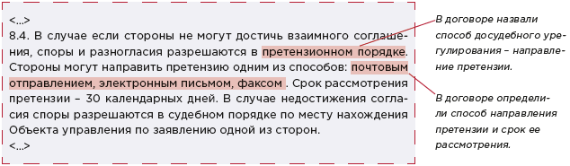
Нажимайте на карточку-перевертыш, чтобы прочитать ответ.
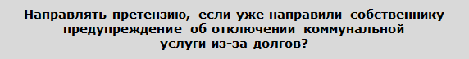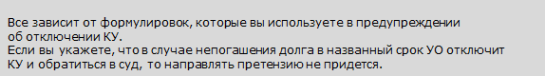

Исключите формальный подход, когда направляете претензию
Претензию направляют для возможности разрешить спор без суда. А значит, обязательно нужно дождаться ответа или окончания срока для такого ответа. Следите за сроком, который предоставляете должнику для ответа на вашу претензию. Если рассчитаете его неверно и поспешите с отправкой документов в суд — их вам вернут. Такое возможно, если ко дню обращения в суд срок на досудебное урегулирование спора не истек и ответчик не направил ответ на претензию. В этом случае возникают основания для возврата иска в рамках пункта 5 части 1 статьи 129 АПК (рисунок 2).

РИСУНОК 2 Что происходит, если обратиться в суд раньше срока
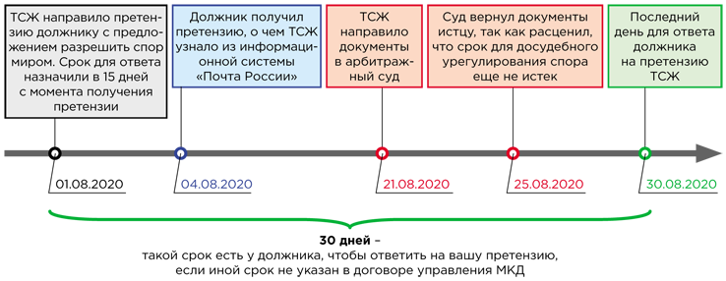
Президиум Верховного суда настаивает на том, что цель досудебного порядка не формальное требование закона, а возможность разрешить спор без вмешательства суда. Поэтому обращение в суд до истечения срока для ответа на претензию приравнивают к несоблюдению претензионного порядка урегулирования спора. Выводы сделаны в пункте 8 Обзора от 22.07.2020.
Как действовать. Рассчитайте дату истечения срока на рассмотрение претензии будущим ответчиком. Общий срок составляет 30 дней, его начало считают с момента отправки претензии будущему ответчику(ч. 5 ст. 4 АПК).
В договоре могут быть установлены другие порядок и срок соблюдения досудебного урегулирования. Поэтому сверяйтесь с положениями договора перед отправкой документов в суд. При расчете периода учитывайте календарные или рабочие дни — в зависимости от условий вашего договора.
К СВЕДЕНИЮ. С момента направления претензии до момента получения отказа в ее удовлетворении течение срока исковой давности приостанавливается. Если ответчик не ответил на претензию в установленный договором или законом срок, его молчание приравнивается к отказу в удовлетворении претензии (п. 14 Обзора от 22.07.2020).

Три ситуации, когда претензию составлять не придется
Вам не придется вновь направлять претензию, если в ходе рассмотрения дела произошли события, которые перечислены ниже:
Изменили круг ответчиков. Если в ходе рассмотрения дела привлекли соответчика или произвели его замену, то новым участникам процесса не придется направлять претензии. Например, подали иск в отношении бывшего собственника, который продал помещение. При этом если и суд установит, что УО или ТСЖ намеренно недобросовестно обратились с требованиями к ненадлежащему ответчику, истцов накажут материально. На них могут отнести все судебные расходы вне зависимости от результатов рассмотрения дела на основании статьи 111 АПК.
Изменили исковые требования. Если вы увеличили или уменьшили размер исковых требований, то претензию на новую сумму долга составлять не нужно. Например, включили в сумму иска долги за новый период или уточнили сумму иска из-за частичной оплаты долга ответчиком.
Изменили статус участника процесса. Если вы подали встречное исковое требование, направлять претензию своему оппоненту не придется. Например, требование о взыскании ЖКУ в процессе рассмотрения иска собственника об обязании исполнить обязанность по договору управления МКД.
Как действовать. Сошлитесь на пункты 11, 15–17 Обзора от 22.07.2020 в зависимости от вашей ситуации. Сообщите суду и другим участникам дела, что обязанность соблюдать претензионный порядок отсутствует, поэтому вы просите рассмотреть и удовлетворить ваши требования.

Направляйте претензию в письменном виде
Вы можете отправлять претензию любым способом, а не только письмом. Главное условие — письменный вид документа (рисунок 3, скачать пример претензии можно ). Способ отправки истец выбирает самостоятельно, если условие о способе отправления закреплено в договоре.
В случаях, когда в договоре перечислены несколько способов направления претензии, истец может выбрать любой из них. При этом адрес ответчика может быть по месту регистрации или тот, который он указал при заключении договора.
Такие выводы содержат пункты 4, 5 и 9 Обзора от 22.07.2020.
Как действовать. Проверьте договор управления. Если в нем есть особый порядок направления претензии, соблюдите его. Если же в договоре перечислены несколько способов, выберите тот, который удобен вам.
При этом стоит проверить, есть ли у вас возможность использовать тот или иной способ направления претензии, который указан в договоре. например, чтобы направить письмо по электронной почте, нужен адрес такой почты. Если его нет, придется выбрать другой способ доставки документов (таблица 2, скачать можно здесь>>>).

ТАБЛИЦА 2 Как выбрать способ направления претензии

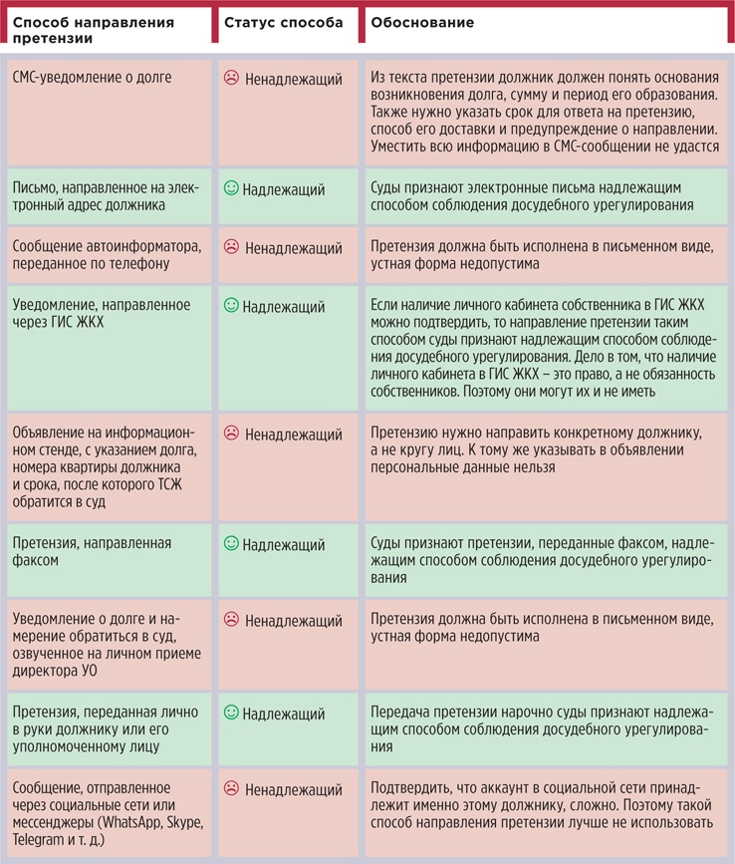

РИСУНОК 3 Пример претензии о взыскании расходов на содержание и ремонт МКД
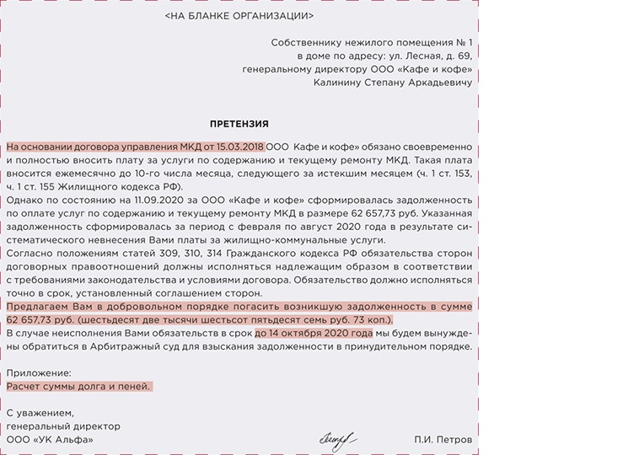
В претензии укажите основания возникновения долгаУкажите, какое действие ждете от должникаНазовите крайнюю дату, до которой будете ждать ответ должникаПриложите к претензии документы, обосновывающие ваши требования
---------------------------------------------------------------------------------------------------------------------------------
- Как увязать счета от РСО, показания ОДПУ и платежи потребителей. Расчет платы за КР на СОИ
Проведите предварительные расчеты — и поймете, надо ли пытаться увязать показания ОДПУ со счетами от РСО и платежами собственников. Или же выгоднее оставить расчет платы за КР на СОИ по нормативу, как есть. Если действующий способ оплаты нужно менять, проведите общее собрание собственников.
Перед вами все необходимое для такого собрания: описание вариантов оплаты, примерная повестка, решение собственника и листовка «Примите участие в общем собрании, чтобы платить только за себя».
Во всех домах, оборудованных ОДПУ, где собственники на общем собрании до сих пор не выбрали способ оплаты КР на СОИ, платежи за коммуналку будут завышены. Сделайте все возможное, чтобы снизить нагрузку на себя и на потребителей.

Из каких вариантов выбирать порядок оплаты КР на СОИ
На выбор собственникам помещений предложены два способа расчета платы за КР на СОИ:
- по среднемесячному объему потребления КР на СОИ с перерасчетом на основании показаний ОДПУ в порядке, установленном Правительством;
- на основании показаний ОДПУ.
Такие способы расчета размера платы за КР на СОИ предусмотрены частью 9.2 статьи 156 Жилищного кодекса.
Рассчитывают плату за КР на СОИ по нормативу потребления в МКД, которые оснащены ОДПУ, но общее собрание собственников не утверждало порядок оплаты КР на СОИ.
Ничего не предпринимать могут собственники помещений в МКД, которые оснащены автоматизированной информационно-измерительной системой учета с возможностью одномоментного снятия показаний. В таких МКД плату за КР на СОИ нужно рассчитывать исходя из показаний этой системы учета.
Нет смысла проводить разъяснительную работу и в домах, не оснащенных ОДПУ. Там плату за КР на СОИ рассчитывайте по утвержденным субъектом РФ нормативам потребления соответствующего вида коммунальных ресурсов. Такой порядок предусмотрен частью 9.3 статьи 156 Жилищного кодекса.

Собственники будут платить меньше, только если определят порядок оплаты КР на СОИ
Объясняйте жителям, что важно утвердить порядок оплаты КР на СОИ с точки зрения экономии. Мы подготовили наглядный и понятный пример листовки (рисунок 1). Этот этап — разъяснительная работа с собственниками.
Скачайте пример листовки для собственника здесь>>>

РИСУНОК 1 Пример агитации собственников
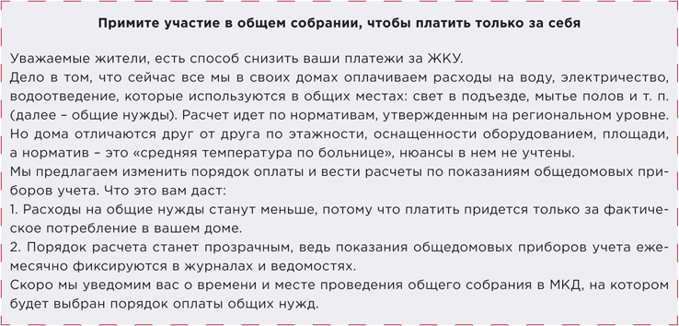
После разъяснительной работы станет понятно, какой вариант оплаты стоит выбрать. И можно перейти к подготовке документов общего собрания.

Как подготовить общее собрание об оплате КР на СОИ по среднемесячному потреблению
Если вы УО, то вправе инициировать общее собрание в любое время и по любому вопросу, особые причины не нужны. Приняли решение проводить общее собрание — готовьте документы.
ТСЖ, ЖК, ЖСК не могут инициировать общее собрание как юридическое лицо. Но в правлении жилищного объединения — собственники помещений в МКД, которые вправе созвать общее собрание.
Пакет документов обычный: уведомление, протокол, решение. В документах общего собрания сформулируйте вопрос, который выносите на голосование (рисунок 2).

РИСУНОК 2 Пример формулировки в документах общего собрания вопроса об оплате КР на СОИ по среднемесячному потреблению
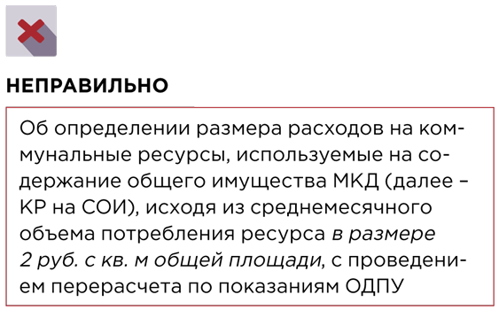НЕПРАВИЛЬНО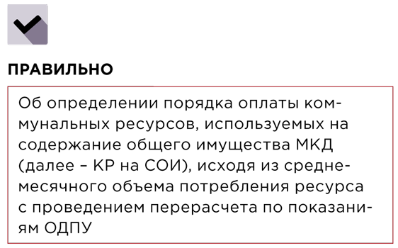ПРАВИЛЬНО
Мы подготовили образец протокола общего собрания по вопросу оплаты КР на СОИ по среднемесячному объему потребления ресурса с проведением перерасчета по показаниям ОДПУ. Скачать его можно по ссылке в конце статьи.
Рекомендуем заранее сделать расчет платы по показаниям ОДПУ и расчет по нормативу, утвержденному в регионе. Если планируется голосовать за расчеты по среднемесячному объему потребления, то сравните этот способ с расчетом по нормативу.

Как подготовить общее собрание об оплате КР на СОИ по показаниям ОДПУ
Процедура созыва общего собрания в МКД та же, что и в первом случае: инициатива, подготовка общих документов. Пакет документов не меняется — уведомление, протокол, решение. Но содержание уже другое: вы предлагаете собственникам выбрать порядок оплаты КР на СОИ по показаниям ОДПУ. В документах общего собрания сформулируйте вопрос, который выносите на голосование (рисунок 3).

РИСУНОК 3 Пример формулировки в документах общего собрания вопроса об оплате КР на СОИ по показаниям ОДПУ
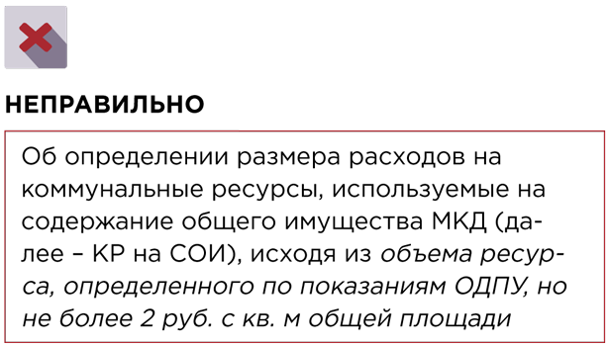НЕПРАВИЛЬНО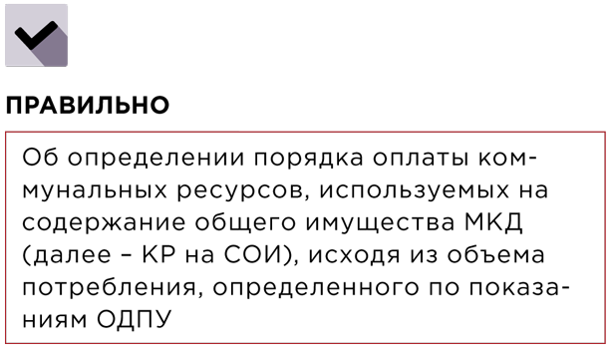ПРАВИЛЬНО
Образец протокола общего собрания по вопросу оплаты КР на СОИ по показаниям ОДПУ, тоже можно скачать по ссылке в конце статьи.

Сколько нужно голосов для решения о порядке оплаты КР на СОИ
«За» — большинство голосов от общего числа голосов принимающих участие в общем собрании. В таком случае можете считать, что предложенный вами порядок оплаты КР на СОИ утвержден на общем собрании собственников помещений в МКД. В данном случае это простое большинство, то есть 50 процентов плюс 1 голос (ч. 1 ст. 46 Жилищного кодекса).
! | 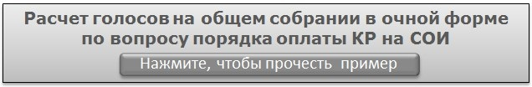  В МКД 75 собственников помещений, владеющих 2400 кв. м жилых и нежилых помещений, — 100 процентов голосов.  На общем собрании 15.09.2020 зарегистрированы 53 собственника и их представителя, владеющие 1498 кв. м жилых и нежилых помещений в доме.  Кворум есть, собрание правомочно. Итоги голосования по вопросу определения порядка оплаты коммунальных ресурсов, используемых на содержание общего имущества МКД исходя из объема потребления, определенного по показаниям ОДПУ:  «За» 53%, «Против» 39%, «Воздержались» 8%.  Решение принято.

Напомним, что считать нужно не собственников, а принадлежащие им доли в праве на общее имущество.

Когда решение вступит в силу
Мы рекомендуем начать расчеты за КР на СОИ по-новому с нового расчетного периода.
Например, если собрание прошло 16 сентября, то утвержденный порядок применяйте в новом расчетном периоде, то есть с октября. В рассмотренном примере вы можете применить новый порядок и с 17 сентября, но это нецелесообразно. Вы не успеете подготовиться и, скорее всего, придется делать перерасчет.

ВАЖНО!
Общее собрание определяет порядок оплаты КР на СОИ, но не размер платы за КР на СОИ.
Уточнение о том, что общее собрание в МКД утверждает размер платы за содержание жилого помещения за исключением размера платы за КР на СОИ, сделано в новой редакции части 7 статьи 156 Жилищного кодекса.

Куда направить документы собрания о порядке оплаты КР на СОИ
Как инициатор общего собрания направьте копии решений собственников и протокол общего собрания в организацию, управляющую МКД. В свою очередь, такая организация направляет их в ГЖИ.
Установлены и сроки:
- у инициатора есть 10 дней, чтобы направить документы;
- у организации, управляющей МКД, есть 5 дней, чтобы передать копии документов в ГЖИ.
Это правило предусмотрено частями 1 и 1.1 статьи 46 Жилищного кодекса, оно касается любых протоколов общего собрания.

Как считать плату, если решение о порядке оплаты КР на СОИ не будет принято
Без решения общего собрания собственников рассчитывайте плату за КР на СОИ по нормативу потребления соответствующего коммунального ресурса, утвержденному в регионе (рисунок 4).

РИСУНОК 4 Формула оплаты КР на СОИ в случае, если общее собрание
не выберет порядок оплаты для своего МКД
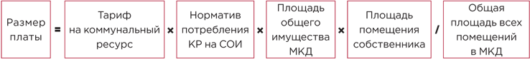
Получается, что порядок расчета в случае, когда собственники не смогли принять решение, будет таким же, как когда МКД не оснащен ОДПУ.
Комплект документов № 1
Скачайте Шаблон Решение КР на СОИ по ОДПУ >> Скачайте Шаблон Протокол общего собрания КР на СОИ по ОДПУ >>
Комплект документов № 2
Скачайте Шаблон Решение КР на СОИ по среднемесячному объему >> Скачайте Шаблон Протокол КР на СОИ по среднемесячному >>
----------------------------------------------------------------------------------------------------------------------------------------------
- Обзор судебной практики Верховного суда РФ
Верховный суд РФ выпустил второй за год обзор судебной практики, куда в числе прочих вошли дела, интересные для управляющих домами организаций. Читайте основные тезисы ВС РФ по разрешению споров о бездоговорном потреблении ресурсов, взысканию расходов на юристов и о нюансах оформления увольнения сотрудников по ТК РФ.
При споре о бездоговорном потреблении ресурсов важно выяснить добросовестность в действиях сторон В обзор ВС РФ от 30.06.2021 № 2 вошли несколько дел, которые напрямую относятся к сфере предоставления жилищно-коммунальных услуг и управления домами. Одно из них мы разбирали ранее, рассказав о мнении суда, должна ли УО устранять дефекты, допущенные застройщиком в новом МКД. Ещё одно интересное для управляющих домами дело в сфере ЖКХ касается взыскания неосновательного обогащения с собственника из-за бездоговорного потребления электроэнергии (п. 6 обзора № 2). Сетевая компания обратилась в суд с иском к собственнику нежилых помещений в МКД. Он считал, что ответчик на протяжении нескольких лет не оплачивал электроэнергию и не заключил договор. Суд первой инстанции отказал истцу во взыскании, но апелляция и кассация встали на сторону сетевой компании. Верховный суд РФ посчитал, что коллеги неправильно толковали и применяли нормы права. Бездоговорное – это потребление ресурса при самовольном подключении к сетям дома в отсутствие заключённого договора (п. 2 ПП РФ № 442). При этом, согласно п. п. 25, 26 ПП РФ № 442, обязанность убедиться, что все потребители заключили такие договоры в письменной форме, лежит на сетевой компании. Если сетевая компания или поставщик ресурса выявила факт безучётного или бездоговорного потребления ресурса, то составляет соответствующий акт (п. 192 ПП РФ № 442). При этом, как подчеркнул ВС РФ, должен присутствовать и сам потребитель (п. 193 ПП РФ № 442).
При споре о бездоговорном потреблении ресурсов важно выяснить добросовестность в действиях сторон
В обзор ВС РФ от 30.06.2021 № 2 вошли несколько дел, которые напрямую относятся к сфере предоставления жилищно-коммунальных услуг и управления домами. Одно из них мы разбирали ранее, рассказав о мнении суда, должна ли УО устранять дефекты, допущенные застройщиком в новом МКД. Ещё одно интересное для управляющих домами дело в сфере ЖКХ касается взыскания неосновательного обогащения с собственника из-за бездоговорного потребления электроэнергии (п. 6 обзора № 2). Сетевая компания обратилась в суд с иском к собственнику нежилых помещений в МКД. Он считал, что ответчик на протяжении нескольких лет не оплачивал электроэнергию и не заключил договор. Суд первой инстанции отказал истцу во взыскании, но апелляция и кассация встали на сторону сетевой компании. Верховный суд РФ посчитал, что коллеги неправильно толковали и применяли нормы права. Бездоговорное – это потребление ресурса при самовольном подключении к сетям дома в отсутствие заключённого договора (п. 2 ПП РФ № 442). При этом, согласно п. п. 25, 26 ПП РФ № 442, обязанность убедиться, что все потребители заключили такие договоры в письменной форме, лежит на сетевой компании. Если сетевая компания или поставщик ресурса выявила факт безучётного или бездоговорного потребления ресурса, то составляет соответствующий акт (п. 192 ПП РФ № 442). При этом, как подчеркнул ВС РФ, должен присутствовать и сам потребитель (п. 193 ПП РФ № 442).
ВС РФ проанализировал акт, предоставленный истцом, и отметил, что:
- документ составлен в отсутствие ответчика; уведомление о проверке потребитель получил только на следующий день после подписания акта;
- начало периода бездоговорного потребления в акте – апрель 2014 года, хотя дом был подключён к сетям истца только в августе 2016 года;
- нет указания на то, какие именно нежилые помещения в доме компания проверила, то есть нет указаний, что это были именно помещения ответчика.
При этом материалы дела показали, что ещё в 2013 году ответчик заключил договоры энергоснабжения с ТСЖ. Тогда ещё не действовало требование к собственникам нежилых помещений заключать договоры напрямую с РСО: оно введено с 1 января 2017 года п. 4 постановления Правительства РФ от 26.12.2016 № 1498. Подключение к сетям нежилых помещений собственник сделал после прибора учёта, установленного ТСЖ. Таким образом помещения ответчика были изначально надлежащим образом подключены к сетям на основании договора с товариществом собственников. Именно в ТСЖ он оплачивал потреблённую электроэнергию согласно показаниям счётчиков. ВС РФ посчитал, что суды должны были исследовать, какая из сторон действовала недобросовестно в данной ситуации и доведена ли до ответчика информация о необходимости заключить прямой договор с поставщиком электроэнергии (определение от 10.11.2020 № 5-КГ20-91-К2 по делу № 2-49/2019).
Если привлечение к ответственности отменено, взыскание юридических расходов на защиту законно
В п. 19 обзора № 2 приведены тезисы из определения ВС РФ от 09.03.2021 № 5-КГ20-157-К2 по делу № 2-500/2019. В нём суд ответил на вопрос, когда и с кого лицо, которое было незаконно привлечено к административной ответственности, может требовать возмещения расходов на услуги юристов. Само дело не касается ЖКХ, но выводы по нему УО и ТСЖ могут использовать в подобных ситуациях. Владелица автомобиля была привлечена к административной ответственности за нарушение, которое она не совершала. Чтобы это доказать, она наняла юриста, которому заплатила 5 000 рублей. Юрист обжаловал постановление госведомства, документы были отменены, а производство по делу прекращено за отсутствием правонарушения. Тогда автовладелица подала в суд иск с требованием взыскать с ведомства сумму расходов на юридические услуги и судебные издержки. Мировой судья иск удовлетворил, его поддержала апелляционная инстанция. Кассационный суд же отменил эти решения, указав, что сам по себе факт отмены постановлений об административном правонарушении не является основанием для взыскания с ведомства этих расходов. Вина составителя постановления не доказана. ВС РФ посчитал, что кассационная инстанция вынесла ошибочное решение. В ст. 45 Конституции РФ закреплены государственные гарантии защиты прав и свобод и право каждого защищать их всеми не запрещёнными законом способами. В случае неправомерного привлечения лица к административной ответственности ему причиняется вред в виде расходов на оплату труда юриста. Эти расходы могут быть взысканы в пользу этого лица за счёт средств ведомства, которое возбудило дело. Согласно ст. 1064 ГК РФ, вред, причинённый в том числе имуществу юридического лица, возмещает тот, кто причинил вред. Расходы на оплату услуг юриста, который помог лицу обжаловать привлечение его к ответственности, возмещаются независимо от того, виновато в ситуации должностное лицо, вынесшее постановление, или нет.
При увольнении сотрудника по мед. показаниям работодатель должен доказать отсутствие альтернативных вакансий
Интересными для УО и ТСЖ как работодателей будут два дела, связанные с увольнением сотрудников. Первое из них приведено в п. 13 обзора № 2 (определение ВС РФ от 29.03.2021 № 5-КГПР20-151-К2). Гражданин обратился в суд с иском к бывшему работодателю с требованием восстановить его на работе. Он был водителем, но медкомиссия признала его негодным к выполнению профессиональных функций. Компания, где он работал, расторгла с ним трудовой договор. Истец утверждал, что в организации на тот момент были вакансии, которые бы он мог занять по состоянию здоровья, но ему их не предложили.
Согласно п. 8 ч. 1 ст. 77 ТК РФ, работодатель увольняет сотрудника, который перестал соответствовать своей должности согласно медзаключению, в двух ситуациях:
- он предложил работнику другую должность, но тот отказался от перевода;
- в штате на тот момент нет подходящей работы.
ВС РФ, разбирая эту ситуацию и отменяя решения нижестоящих судов, которые встали на сторону работодателя, отметил, что в подобном споре компания должна доказать, что исполнила свои обязанности по п. 8 ч. 1 ст. 77 ТК РФ. То есть компания обязана подтвердить, что предлагала истцу должность с учётом состояния его здоровья, а он отказался. Либо же что на момент увольнения сотрудника в штате не было подходящие вакансии. Верховный суд РФ указал, что нижестоящие суды не исследовали вопрос, мог ли ответчик предложить какую-то работу истцу. Для этого судьи должны затребовать у работодателя штатное расписание, действительное на момент увольнения сотрудника. Если подходящие вакансии были, компания обязана доказать, что предлагала истцу их занять, а тот отказался от перевода. Дело вновь поступило на рассмотрение в суд первой инстанции.

Увольнение сотрудника по его собственному желанию не должно содержать признаков принуждения и давления
Второе интересное дело, связанное с выполнением норм ТК РФ, описано в п. 14. В нём разобраны тезисы из определения ВС РФ от 05.04.2021 № 5-КГПР20-165-К. В суд обратился человек, которого уволили формально по собственному желанию, а на самом деле, как он утверждал, «под давлением». По словам истца, у него произошёл конфликт с начальником и это стало известно вышестоящему руководителю, после чего его заставили написать заявление об увольнении по собственному желанию. Причём давление было не только психологическим, но и физическим. В подтверждение бывший работник приложил справки медицинского освидетельствования. Он требовал, чтобы его восстановили на работе и выплатили моральный ущерб. Суд первой инстанции исходил из того, что изложенные истцом доводы о нарушении его трудовых прав, не нашли подтверждения. Решение об увольнении он принял самостоятельно с учётом всех факторов и условий работы в обществе. Апелляция и кассация оставили это решение без изменений. ВС РФ признала позицию коллег незаконной.
ВС РФ указал, что если истец утверждает, что работодатель вынудил его подать заявление об увольнении по собственному желанию, то это обстоятельство подлежит проверке и обязанность доказать его возлагается на работника. Обстоятельствами, имеющими значение для дела при разрешении подобного спора являются:
- наличие волеизъявления работника на увольнение по собственному желанию,
- добровольность такого волеизъявления.
ВС РФ обратил внимание на формулировку в заявлении истца:
«Прошу уволить меня по собственному желанию в связи с нарушением со стороны руководства моих трудовых прав». Суд усомнился, что работник тем самым выразил добровольное и осознанное решение разорвать трудовой договор. Судьи должны были выяснить причины подачи истцом такого заявления, что за конфликт произошёл между ним и ответчиками в день подачи этого заявления. Рассмотрение спора не должно ограничиваться только указанием на то, что есть заявление на увольнение. Дело отправилось на новое рассмотрение.
На заметку
Обзоры судебной практики Верховного суда РФ интересны общими заключениями и выводами в спорах, с которыми УО и ТСЖ могут столкнуться в работе по управлению домами. Из второго за 2021 год обзора можно принять во внимание следующие тезисы: - Необходимо чётко следовать процедуре составления акта о безучётном потреблении ресурсов, в том числе соблюдать требование о присутствии потребителя при этом.
- Следует уведомлять собственников нежилых помещений в МКД об их обязанности заключить договоры ресурсоснабжения напрямую с РСО.
- Если УО или РСО удалось оспорить привлечение её к административной ответственности и она понесла для этого дополнительный расходы на оплату юридических услуг, то она вправе взыскать эти расходы с ведомства, составившего постановление.
- При увольнении сотрудника, который из-за состояния здоровья не может больше выполнять свои обязанности, УО должна предложить ему другую вакансию, при её наличии. Если таковой нет, нужно оформить это документально, как и отказ сотрудника от перевода.
- Увольнение по собственному желанию должно быть действительно добровольным, в ином случае бывший сотрудник может через суд потребовать возобновления трудового договора.
---------------------------------------------------------------------------------------------------------------
- Кому УО обязаны давать реестры собственников помещений. Три истории, которые помогут с верным решением
Жители обращаются к вам с запросами предоставить реестр собственников помещений в их доме. Цели у всех разные — кто-то хочет провести общее собрание, комуто нужны данные по соседям, третьи преследуют иные цели.
Мы описали три истории, в которых вы можете узнать своих жителей и их просьбы. Что им отвечать — читайте в статье.

Председатель совета МКД собирается провести общее собрание для установки камер
Пенсионерка-активистка Лидия Тимофеевна с юности имела активную жизненную позицию. В школе она сама выдвинула свою кандидатуру в старосты класса, в университете организовала кружок самодеятельности, который пользовался большим успехом, на производстве занималась профсоюзной работой.
Сейчас Лидия Тимофеевна, или тетя Лида, как ее называли соседи, возглавила совет МКД в своем доме. Обязанности председателя выполняла исправно — принимала работы от УО по уборке и ремонту, передавала жалобы и пожелания жителей и дожимала должников до оплаты счетов за ЖКУ.
В этот раз тетя Лида обратилась в УО с просьбой предоставить ей реестр собственников помещений. Она решила, что в их доме необходимо установить камеры видеонаблюдения. Ведь живущая напротив, ее подруга Тамара давно их установила, и теперь в доме стало спокойнее. Как раз Тамара и рассказала, как это сделать, — взять реестр, провести общее собрание и заключить договор с подрядчиком.
Лидия Тимофеевна обратилась в управляющую организацию. Но ее заявление не приняли и объяснили, что тетя Лида не представила документы, которые подтверждают намерение провести общее собрание в МКД. Например, составленное уведомление о проведении собрания. Сотрудник УО пояснил, что реестр не должен попасть в руки лицам, которые не заинтересованы в улучшении качества жизни жителей в МКД.
Лидию Тимофеевну очень задели такие слова.

? | А Пожаловаться в ГЖИ, так как требовать дополнительные документы у нее не вправе.  Б Составить уведомление о проведении собрания собственников и приложить к своему заявлению.  В Показать удостоверение председателя совета МКД — так она докажет, что очень заинтересована в улучшении качества жизни в МКД.  Правильный ответ — А. Если Лидия Тимофеевна пожалуется в ГЖИ или обжалует действия УО в суде, ее действия признают правомерными. Для получения реестра собственников инициатор общего собрания должен предоставить только обращение в письменной форме. Никакие дополнительные документы УО запрашивать не вправе. Такое положение отражено в части 3.1 статьи 45 Жилищного кодекса.  Подобные выводы есть в постановлении Арбитражного суда Западно-Сибирского округа от 19.03.2019 № Ф04-386/2019 по делу № А70-12800/2018. К тому же требование предоставить собственнику реестр — лицензионное, и его неисполнение грозит административным штрафом по части 2 статьи 14.1.3 КоАП (обзор судебной практики Верховного суда № 2 (2019), утв. Президиумом Верховного суда 17.07.2019).

Собственнику нужны контакты соседей, чтобы оборудовать кладовую на этаже
Молодожены Гена и Ольга приобрели однушку в новом доме. Места было немного, и когда встал вопрос об организации хранения велосипедов на зиму, Гена предложил хранить их в общем коридоре. Для этого нужно было соорудить кладовую.
К делу подошли основательно — решили согласовать место под кладовую с соседями. Но знакомств с соседями за полгода проживания супруги завести не успели. На стук в дверь открыли соседи двух квартир из восьми.

5дней есть у УО и ТСЖ, чтобы ответить на запрос реестра собственников
Чтобы связаться с остальными, решили запросить данные о них в управляющей организации. Ольга слышала от знакомых, что УО собирают такие данные и выдают любому желающему по запросу. Главное — указать, что реестр нужен для проведения общего собрания.
Гена обратился в управляющую организацию и запросил реестр собственников квартир с информацией об их телефонах и e-mail. Уже через три дня супруги получили письмо с реестром, но без указания телефонов и e-mail адресов собственников.
Гена подал жалобу на управляющую организацию.
? | А Гена, если докажет, что данные нужны для организации общего собрания.  Б Управляющая организация.  В Гена, если покажет доверенность от второго сособственника квартиры — его супруги.  Правильный ответ — Б. Гена проиграет дело, но не потому, что он не стал проводить общее собрание. Дело в том, что он не может требовать от УО номера телефонов и электронные адреса собственников помещений. Такая информация не подлежит включению в реестр согласно части 3.1 статьи 45 Жилищного кодекса.  Выводы суда по подобному спору есть в апелляционном определении Кемеровского областного суда от 15.10.2019 по делу № 33–11078(2–1055/19). Восьмой кассационный суд общей юрисдикции оставил его без изменения определением от 17.12.2019 № 88–1228/2019.

Мама собственника квартиры собирается организовать работу консьержа в доме
Снежана Борисовна присматривает за внучкой-школьницей и поэтому часто бывает в квартире дочери. Она очень заботливая мама и бабушка. Всегда поможет советом и делом, а когда работала, так еще и деньгами. Но ради внучки пришлось уйти с работы.
Недавно Снежану Борисовну посетила гениальная мысль — нужно устроиться работать консьержем в доме дочери. Так она и за внучкой присмотрит, и за чистотой подъезда следить будет — работа новой уборщицы ТСЖ ей явно не нравилась.
Чтобы реализовать свой план, нужно сначала договориться с соседями — провести общее собрание. Снежана Борисовна знала процедуру из статьи в районной газете. Там же и писали, что для собрания нужно запросить в управляющей организации реестр собственников помещений.
Снежана Борисовна подготовила запрос в ТСЖ на получение реестра собственников помещений и сразу приложила к нему уведомление о проведении общего собрания. Но реестр ей так и не выдали.
? | 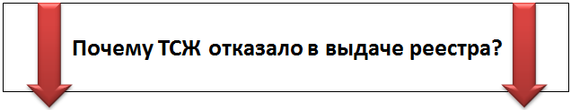  А Председатель не любит Снежану Борисовну, она уже три жалобы на уборщицу написала, поэтому и отказали.  Б Реестр не дали, потому что организовывать работу консьержа для одного подъезда дорого и нецелесообразно.  В Снежана Борисовна не собственник квартиры и не имеет права запрашивать реестр собственников и инициировать общие собрания.  Правильный ответ — В. Снежане Борисовне не предоставили реестр, потому что она не собственник помещения. Для такого запроса нужно решение ее дочери — владелицы квартиры.  Дело в том, что УО или ТСЖ должны предоставить реестр собственников помещений только инициатору общего собрания, которым в соответствии с частями 3.1, 7 статьи 45 Жилищного кодекса может быть:  — собственник помещения в МКД;  — группа собственников (инициативная группа);  — орган местного самоуправления. Аналогичное мнение можно найти в решении Орджоникидзевского районного суда г. Новокузнецка Кемеровской области от 02.09.2019 № 2–1162/2019 2–1162/2019~М-1028/2019 М-1028/2019 по делу № 2–1162/2019.

Как отработать запрос жителя о выдаче реестра
Реестр собственников МКД — это документ, который составляется на основе выписок из ЕГРН на каждую квартиру или помещение многоквартирного дома для проведения официального собрания всех собственников помещений в доме согласно приказу Минстроя от 28.01.2019 № '44/пр. В таблице мы на примерах показали, кому и для каких целей выдавать реестр, а кому нужно отказать. Скачать таблицу можно здесь>>>
ТАБЛИЦА Что ответить на запрос реестра собственников
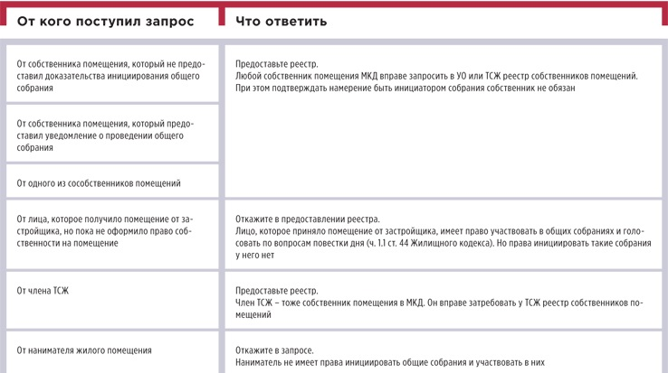
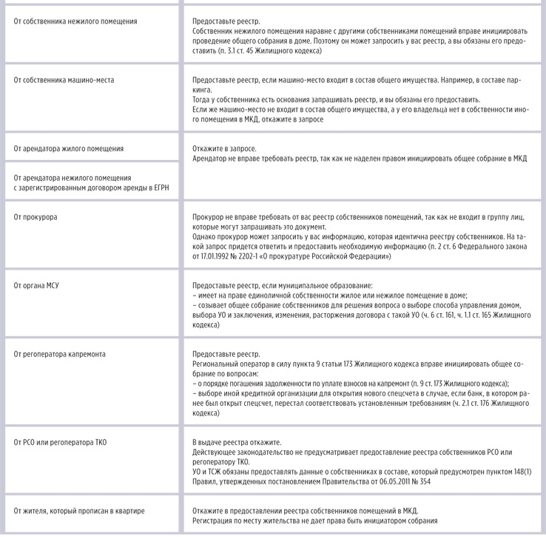

----------------------------------------------------------------------------------------------------------------------------------------------
- Ненадлежащее качество КУ становится фактом, только если его зафиксировать
Качество коммунальных услуг не всегда и не везде отвечает всем требованиям. Вы, как исполнитель коммунальных услуг, несете за это ответственность перед потребителями в МКД. Они могут потребовать перерасчета платы за КУ, ссылаясь на ненадлежащее качество. Или просто отказаться платить. Обидно, если качество КУ хромает не по вашей вине. Мы разработали для вас линию защиты.
Разберемся по порядку:
- какие требования предъявляются к качеству КУ;
- как действовать после получения жалобы на ненадлежащее качество КУ;
- какую ответственность вы несете за нарушение качества КУ.

Какие требования предъявляются к качеству КУ
Качество КУ должно соответствовать требованиям, установленным Правилами предоставления коммунальных услуг собственникам и пользователям помещений в многоквартирных домах и жилых домов, утвержденных постановлением Правительства от 06.05.2011 № 354 (далее — Правила № 354).
Полный перечень требований к качеству КУ приведен в Приложении 1 к Правилам № 354. Требования установлены для каждого вида КУ и охватывают состав коммунальной услуги, давление в системе и возможные перерывы в предоставлении. Как правило, на практике ненадлежащее качество КУ выражается в низком давлении в системе и перерывах в их предоставлении.
! | 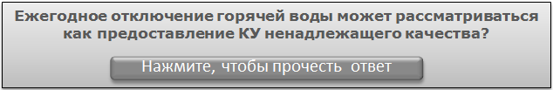  Нет, не может. Вы вправе ограничить предоставление КУ для проведения планово-профилактического ремонта и работ по обслуживанию централизованных сетей инженерно-технического обеспечения или внутридомовых инженерных систем.  О предстоящем плановом отключении обязательно письменно уведомьте потребителей не менее чем за 10 рабочих дней. Этого требует пункт 117 Правил № 354.  Срок отключения горячего водоснабжения в период ежегодных профилактических ремонтов не должен превышать 14 суток. Это установлено пунктом 3.1.11 СанПиН 2.1.4.2496–09.

Как действовать после получения жалобы на ненадлежащее качество КУ
Рассмотрим ситуацию, когда о ненадлежащем качестве КУ вы узнали от жителя МКД.
Вы обязаны отреагировать на первую же жалобу на качество коммунальной услуги, не дожидаясь других. Порядок действий определен разделом X Правил № 354.

1сутки
У вас есть сутки, чтобы выяснить причину нарушения качества КУ

После получения жалобы на качество коммунальной услуги:
1. Зарегистрируйте заявку в журнале.
2. Не позднее чем через два часа после получения заявки назначьте проверку качества КУ.
3. Проведите проверку качества КУ, составьте акт.
Порядок составления акта о факте предоставления КУ ненадлежащего качества определен пунктом 109 Правил № 354.
Если участник проверки отказался подписать акт, его должны подписать другие участники проверки и не менее двух незаинтересованных лиц. В данном случае незаинтересованные лица — это, например, соседи. Сотрудники УО, ТСЖ, ЖК, ЖСК не могут выступать в этой роли (п. 109 Правил № 354).
Вы, как исполнитель КУ, не вправе самостоятельно принять решение о том, что проверку проводить не нужно. Если не провести проверку в установленный срок, потребители могут составить акт проверки качества предоставляемых КУ без вашего участия. Это следует из пункта 110(1) Правил № 354.
После устранения причин нарушения качества КУ вы должны удостовериться в том, что предоставляете потребителю КУ надлежащего качества. Для этого проведите повторную проверку и составьте акт (п. 113 Правил № 354).
Период нарушения качества КУ считается оконченным с даты и времени:
- установления исполнителем факта возобновления предоставления КУ надлежащего качества;
- сообщения потребителем в аварийно-диспетчерскую службу исполнителя о возобновлении предоставления КУ надлежащего качества;
- возобновления предоставления КУ надлежащего качества, которые зафиксированы ОДПУ или ИПУ.
Дату и время окончания периода нарушения качества КУ укажите в акте. Составленный вами акт в дальнейшем может стать основанием для перерасчета платы за коммунальную услугу, поэтому в ваших интересах верно зафиксировать окончание периода предоставления КУ ненадлежащего качества.

К СВЕДЕНИЮ
1. Давление в системах холодного или горячего водоснабжения измеряйте в точке водоразбора в часы утреннего максимума (с 7:00 до 9:00) или с 19:00 до 22:00.
2. Перед определением температуры горячей воды в точке водоразбора сливайте воду не дольше трех минут.
3. Температуру воздуха в жилых помещениях измеряйте на расстоянии 0,5 м от внутренней поверхности наружной стены и батареи и в центре помещения на высоте 1 м.

Какая ответственность у вас за нарушение качества КУ
Исполнитель КУ в МКД отвечает перед потребителями за предоставление КУ в зависимости от уровня благоустройства МКД. Это следует из статьи 161 Жилищного кодекса и Правил № 354.
Предусмотрены следующие виды ответственности: административная, уголовная, гражданско-правовая (п. 149 Правил № 354). Ответственность может наступить:
- за нарушение качества предоставления КУ потребителю;
- вред, причиненный жизни, здоровью и имуществу потребителя вследствие нарушения качества предоставления КУ, а также за непредоставление полной и достоверной информации о предоставляемых КУ;
- убытки, причиненные потребителям в результате нарушения исполнителем их прав, в том числе если договор ущемляет права потребителей по сравнению с Правилами № 354;
- моральный вред, причиненный потребителям вследствие нарушения исполнителем прав потребителей, предусмотренных жилищным законодательством и Правилами № 354.
Если вы допустили нарушение качества КУ, то обязаны пересчитать размер платы в сторону ее уменьшения вплоть до полного освобождения потребителя от ее внесения (п. 150 Правил № 354).
Потребитель вправе требовать от исполнителя уплаты неустоек (штрафов, пеней) в размере, указанном в Законе РФ от 07.02.1992 № 2300–1 «О защите прав потребителей». Случаи выплаты неустойки перечислены в пункте 157 Правил № 354. Любой потерпевший, независимо от наличия договора о предоставлении КУ, вправе требовать возмещения вреда, причиненного вследствие нарушения их качества.

ВАЖНО! К обстоятельствам непреодолимой силы не относятся нарушения обязательств со стороны контрагентов исполнителя или действия исполнителя, включая отсутствие у него необходимых денежных средств (п. 150 Правил № 354).

Вы освобождаетесь от ответственности за нарушение качества КУ только в том случае, если докажете, что такое нарушение произошло вследствие обстоятельств непреодолимой силы или по вине потребителя.

ТАБЛИЦА Что указать в акте проверки качества КУ
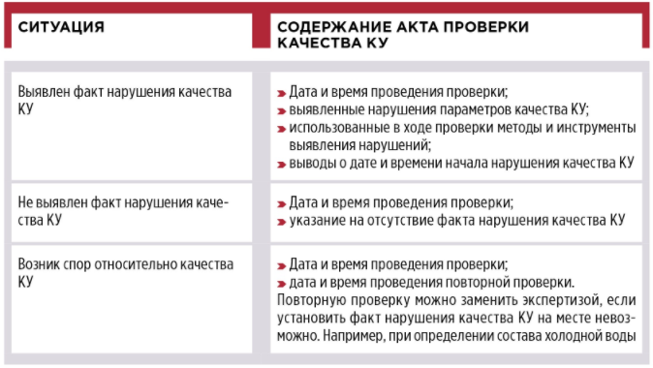
! | За качеством питьевой воды следит Роспотребнадзор. Это следует из Федерального закона от 30.03.1999 № 52‑ФЗ «О санитарно-эпидемиологическом благополучии населения», пункта 4.1 СанПиН 2.1.4.1074–01 и пункта 1.4 СанПиН 2.1.4.2496–09. Полномочия, функции и обязанности Роспотребнадзора определены постановлением Правительства от 30.06.2004 № 322. Органы жилищного надзора не осуществляют санитарно-эпидемиологический надзор за качеством предоставления холодного и горячего водоснабжения в МКД.

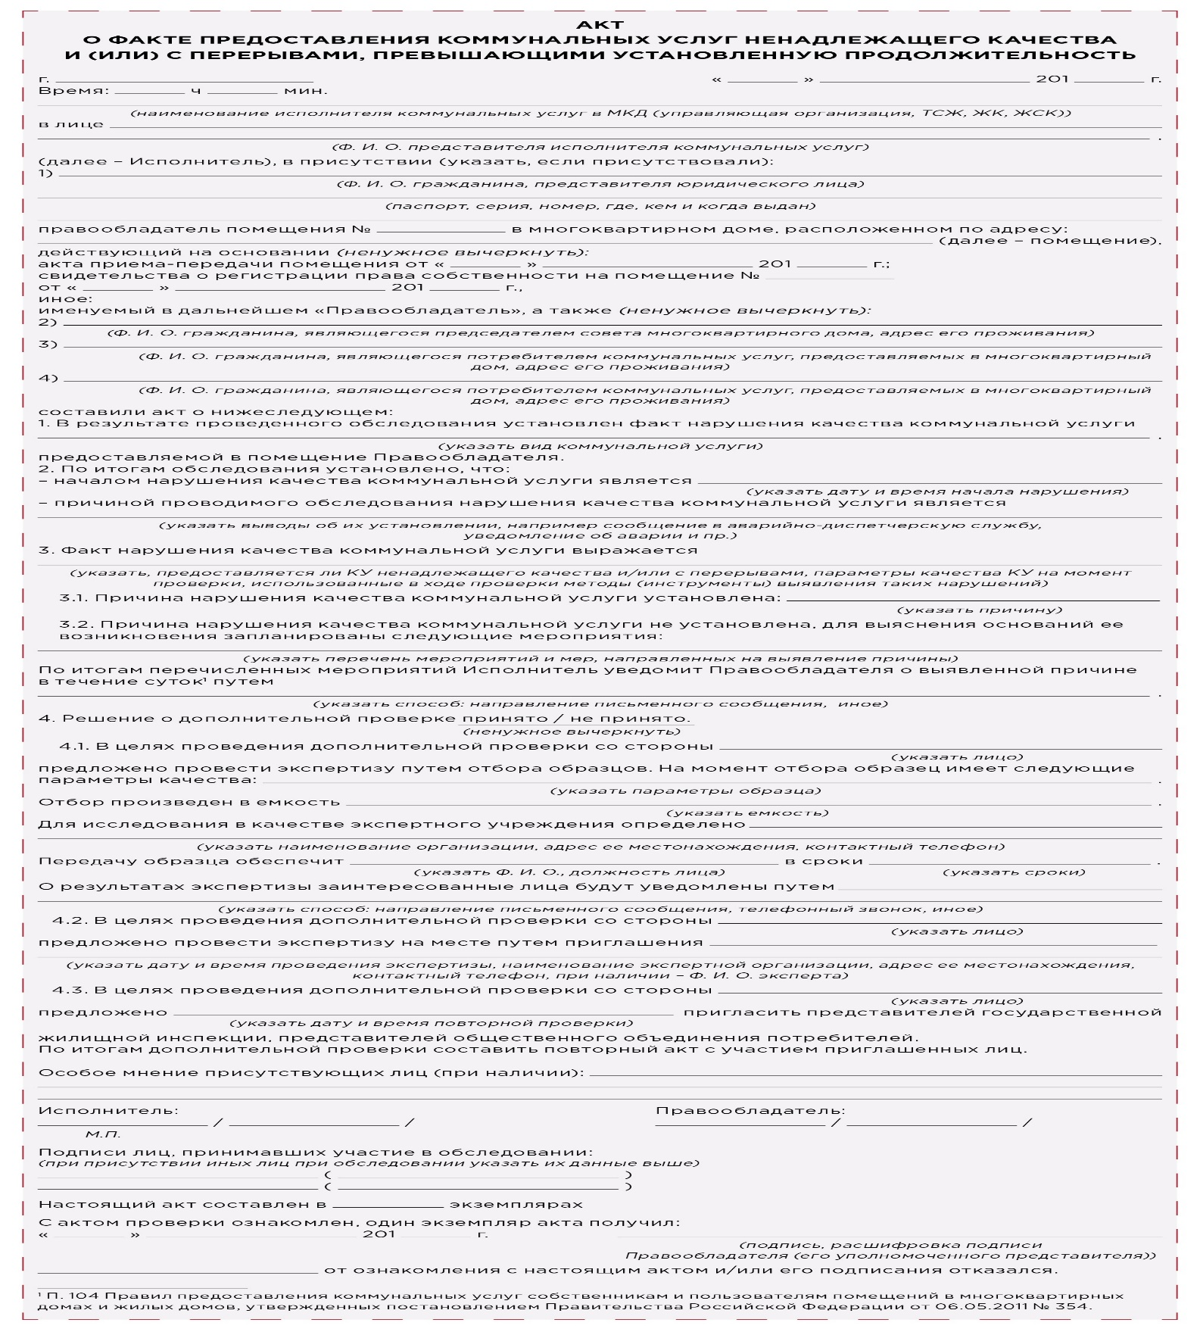

- Короткие ответы на ваши вопросы

УО совместно с подрядчиком обследовала вентиляционный канал с помощью видеоинспекции, по итогам составила акт. Должна ли УО предоставить копию акта собственнику?
Нет, не должна.
Акты осмотра технического состояния общего имущества собственников помещений в МКД, в том числе инженерных коммуникаций, относятся к технической документации на МКД. Это следует из подпункта «в» пункта 24 Правил содержания общего имущества в многоквартирном доме, утвержденных постановлением Правительства от 13.08.2006 № 491.
Собственники помещений в МКД вправе ознакомиться с технической документацией на МКД (ч. 1 ст. 7, п. 8 ч. 3 ст. 143.1 Жилищного кодекса). Поэтому УО обязана предоставить собственнику возможность ознакомиться с такими документами, но не должна предоставлять копии таких документов.

Как часто нужно проводить проверки вентиляционных каналов, если в МКД отсутствует газовое оборудование?
Проводите проверки один раз в год — такое минимальное количество установлено в пункте 2 приложения 1 Правил и норм технической эксплуатации жилищного фонда, утвержденных постановлением Госстроя России от 27.09.2003 № 170.
Однако если договор управления МКД содержит условие о дополнительных осмотрах, нужно придерживаться положений договора. Это определено пунктами 15, 21 Минимального перечня услуг и работ, необходимых для обеспечения надлежащего содержания общего имущества в многоквартирном доме, утвержденного постановлением Правительства от 03.04.2013 № 290.

УО или ТСЖ вправе отказать собственникам в доступе в подвал?
Да, вправе, но есть исключение.
Управляющая МКД организация не обязана обеспечивать доступ собственникам помещений в подвал. Закон не содержит подобных норм. Доступ в подвал есть только у персонала для проведения ремонтных работ (п. 5.5.9 Правил, утв. постановлением Госстроя России от 27.09.2003 № 170).
В договоре управления МКД может быть установлено правило о допуске в подвал отдельных собственников, которые участвуют в снятии показаний ОДПУ, а также в плановых и внеплановых осмотрах общего имущества. В этом случае в договоре прописывают порядок получения такого доступа. Если такие условия в договоре не оговорены, управленец вправе самостоятельно решать, для каких целей и кому предоставить допуск.

Администрация города обязана оплатить задолженность за ЖКУ в квартире, которую она приняла в наследство как выморочное имущество?
Да, обязана.
Со дня открытия наследства имущество переходит в собственность соответствующего субъекта или муниципального образования в силу закона. По долгам наследодателя отвечает наследник, которому переходит такое имущество по закону (пп. 50, 60 постановления Пленума Верховного суда от 29.05.2012 № 9 «О судебной практике по делам о наследовании»).
Если нет наследников, помещение становится выморочным имуществом и переходит в собственность органа МСУ. С момента смерти предыдущего собственника и до заселения оплачивает содержание муниципального жилого помещения и коммунальные услуги орган МСУ или управомоченное им лицо (ч. 3 ст. 153 Жилищного кодекса). Сформировалась положительная судебная практика по взысканию задолженности за ЖКУ с органа МСУ (постановление Тринадцатого арбитражного апелляционного суда от 24.05.2017 № 13АП-5458/2017, А56-20829/2016, решение Арбитражного суда Приморского края от 26.12.2016 № А51-6995/2016).

При расчете платы за содержание жилья нужно включать площадь подвала, который принадлежит на праве собственности отдельным собственникам?
Нет, не нужно.
Размер платы за содержание жилого помещения в МКД, где не созданы ТСЖ, ЖСК, ЖК, определяют на общем собрании собственники помещений, с учетом предложений УО (ч. 7 ст. 156 Жилищного кодекса) Установленный размер должен обеспечивать содержание общего имущества в соответствии с требованиями законодательства (ч. 1 ст. 156 Жилищного кодекса).
В состав общего имущества МКД включают все помещения в доме, кроме находящихся в собственности отдельных физических и юридических лиц (квартиры, магазины, офисы и т. п.). Площадь помещений указана в техдокументации на МКД (пп. 1, 2 ч. 1 ст. 36 Жилищного кодекса, подп. «а» п. 2 Правил, утв. постановлением Правительства от 13.08.2006 № 491).
В названной ситуации подвал не входит в состав общего имущества МКД.

Что ответить бывшему собственнику, который запросил информацию о количестве потребленной тепловой энергии в МКД за последние три года?
Предоставьте информацию.
УО обязана раскрывать информацию о помесячных объемах потребленных коммунальных ресурсов по показаниям ОДПУ (подп. «р» п. 31 Правил, утв. постановлением Правительства от 06.05.2011 № 354, п. 34 Правил, утв. постановлением Правительства от 15.05.2013 № 416). Также УО обязана отвечать на запросы третьих лиц — не собственников и не пользователей помещений в МКД (п. 37 Правил № 416).
Запрашиваемую информацию УО должна раскрывать в ГИС ЖКХ(приказ Минкомсвязи, Минстроя от 29.02.2016 № 74/114/пр). Если информация раскрыта в публичных источниках и актуальна на момент запроса, сообщите заявителю, где вы ее разместили. Сделайте это в течение суток после дня получения обращения тем же способом, которым его получили (абз. 2 п. 34 Правил № 416).

УО должна восстанавливать напольное покрытие собственнику квартиры, если под ним проходит инженерное оборудование и его необходимо ремонтировать по предписанию ГЖИ?
Да, должна.
УО вправе требовать от собственника предоставить допуск в занимаемое помещение для проведения аварийных ремонтных работ, а собственник обязан его предоставить. Это определено подпунктом «е» пункта 34 Правил предоставления коммунальных услуг собственникам и пользователям помещений в многоквартирных домах и жилых домов, утвержденных постановлением Правительства от 06.05.2011 № 354. При этом собственник вправе требовать, чтобы УО восстановила напольное покрытие. Это следует из того, что по проекту инженерные системы МКД проходят под полом жилого помещения собственника и его демонтируют для проведения ремонтных работ (ст. 11, 15, ч. 1 ст. 1064 Гражданского кодекса). Такой вывод подтверждает судебная практика, например апелляционное определение Московского городского суда от 24.10.2017 по делу № 33–42342/2017.

Энергосбыт грозится отключить МКД, если не предоставим документы о технологическом присоединении и разграничении балансовой принадлежности. Вправе ли они это сделать, если 10 лет обходились без этих документов?
Нет, не вправе.
Гарантирующий поставщик может ограничить предоставление только коммунальных услуг на цели содержания общего имущества. При этом не должны пострадать интересы собственников помещений, которые добросовестно оплачивают коммунальные услуги.
Порядок введения ограничения должен быть предусмотрен договором между РСО и УО. Такие выводы следуют из пункта 29 Правил, обязательных при заключении договоров с ресурсоснабжающими организациями, утвержденных постановлением Правительства от 14.02.2012 № 124 (далее — Правила № 124). Но в описанном случае основания для ограничения или полного прекращения КУ в МКД отсутствуют.
В свою очередь, акты разграничения эксплуатационной ответственности и балансовой принадлежности стороны подписывают при заключении договора ресурсоснабжения. Это установлено пунктом 18 Правил № 124. Следовательно, требование о предоставлении запрашиваемых документов неправомерно, так как они передавались в РСО при заключении договора ресурсоснабжения.

Что включается в расчет платы за услугу «управление» в рамках содержания МКД?
Как правило, к расходам на управление относят административно-управленческие расходы: ФОТ и взносы в ПФР, ФСС, ФОМС; содержание офиса УО — отопление, ГВС и ХВС, освещение, телефонная связь; почтово-канцелярские расходы; обучение управленческого персонала — повышение квалификации, приобретение справочно-правовых систем, специальной литературы; содержание оргтехники; приобретение программного обеспечения; информационные и юридические услуги; транспортные расходы — служебные разъезды; расчетно-кассовое обслуживание; расходы на информационно-расчетное обслуживание ЕРЦ — организация и ведение лицевых счетов абонентов и расчетов по ним, абонентское обслуживание, выпуск и доставка счетов-извещений абонентам; банковское обслуживание.
Это не исчерпывающий перечень административно-управленческих расходов. Его можно дополнить или сократить при необходимости. Например, в перечень можно включить приобретение спецодежды для сотрудников, которые отвечают за уборку территории и мест общего пользования (ч. 2 ст. 212, ст. 221 ТК).
Работы по управлению МКД не выделены отдельной строкой в Минимальном перечне услуг и работ, необходимых для обеспечения надлежащего содержания общего имущества в МКД, утвержденном постановлением Правительства от 03.04.2013 № 290.

Кому выставлять плату за ЖКУ, если организация — собственник помещения была ликвидирована?
Если организация ликвидирована, то собственником нежилого помещения будет либо один из кредиторов, либо учредитель. Это следует из статей 64, 67 Гражданского кодекса. Информацию о собственнике помещения можно найти в выписке из ЕГРН.
Прекратившим деятельность юрлицо признается в двух случаях:
- зарегистрирована ликвидация юрлица (п. 9 ст. 63 Гражданского кодекса);
- зарегистрировано исключение юрлица из ЕГРЮЛ (ст. 64.2 Гражданского кодекса).
С ликвидацией юрлица его права и обязательства по договору прекращаются (ст. 419 Гражданского кодекса). УО вправе списать кредиторскую задолженность ликвидированного собственника — это предусмотрено пунктом 77 Положения по ведению бухгалтерского учета и бухгалтерской отчетности в РФ. Списанную задолженность включают во внереализационные доходы организации по налогу на прибыль (п. 18 ст. 250 Налогового кодекса).

УО и ТСЖ обязаны заверять документы собственников помещений, например характеристику?
Законодатель не установил обязанность УО и ТСЖ выдавать или заверять характеристики на жителей МКД. Вы вправе ответить собственнику, что этот вопрос не входит в компетенцию УО. Можно также сослаться на договор управления, регламентирующий ваши обязанности перед собственниками. Основные функции УО закреплены в части 2 статьи 162 Жилищного кодекса. Ответить на обращение нужно в течение 10 рабочих дней с даты его поступления (п. 36 Правил, утв. постановлением Правительства от 15.05.2013 № 416).

УО должна выставлять счета за техобслуживание и ремонт бомбоубежища в подвале МКД?
Да, должна.
В мирное время объекты гражданской обороны вне зависимости от их места расположения содержат, в том числе сохраняют и поддерживают в состоянии постоянной готовности к использованию, органы исполнительной власти субъектов РФ и органы МСУ (п. 9 Порядка создания убежищ и иных объектов гражданской обороны, утв. постановлением Правительства от 29.11.1999 № 1309). Порядок содержания и использования таких объектов в мирное время установлен приказом МЧС от 21.07.2005 № 575.
Законодательство прямо не обязывает органы власти участвовать в расходах по содержанию и ремонту общего имущества МКД в доле, пропорциональной площади бомбоубежища. Но если оно по сведениям ЕГРН находится в собственности органа МСУ или субъекта РФ, то такой орган обязан участвовать в расходах по содержанию и ремонту общего имущества собственников помещений в МКД путем внесения платы за содержание жилого помещения. Это следует из части 1 статьи 39, части 1 статьи 153, части 1 статьи 158 Жилищного кодекса.

----------------------------------------------------------------------------------------------------------------------------------

Настоящий Информационный бюллетень подготовлен Региональным отраслевым объединением работодателей Ассоциацией организаций жилищно-коммунального хозяйства Орловской области для специалистов предприятий-членов этой некоммерческой организации с использованием публикаций электронных изданий ООО «МЦФР-пресс»,
а также информационных порталов Управление ЖКХ и Рос-Квартал.

г. Орёл
сентябрь 2021 г.

